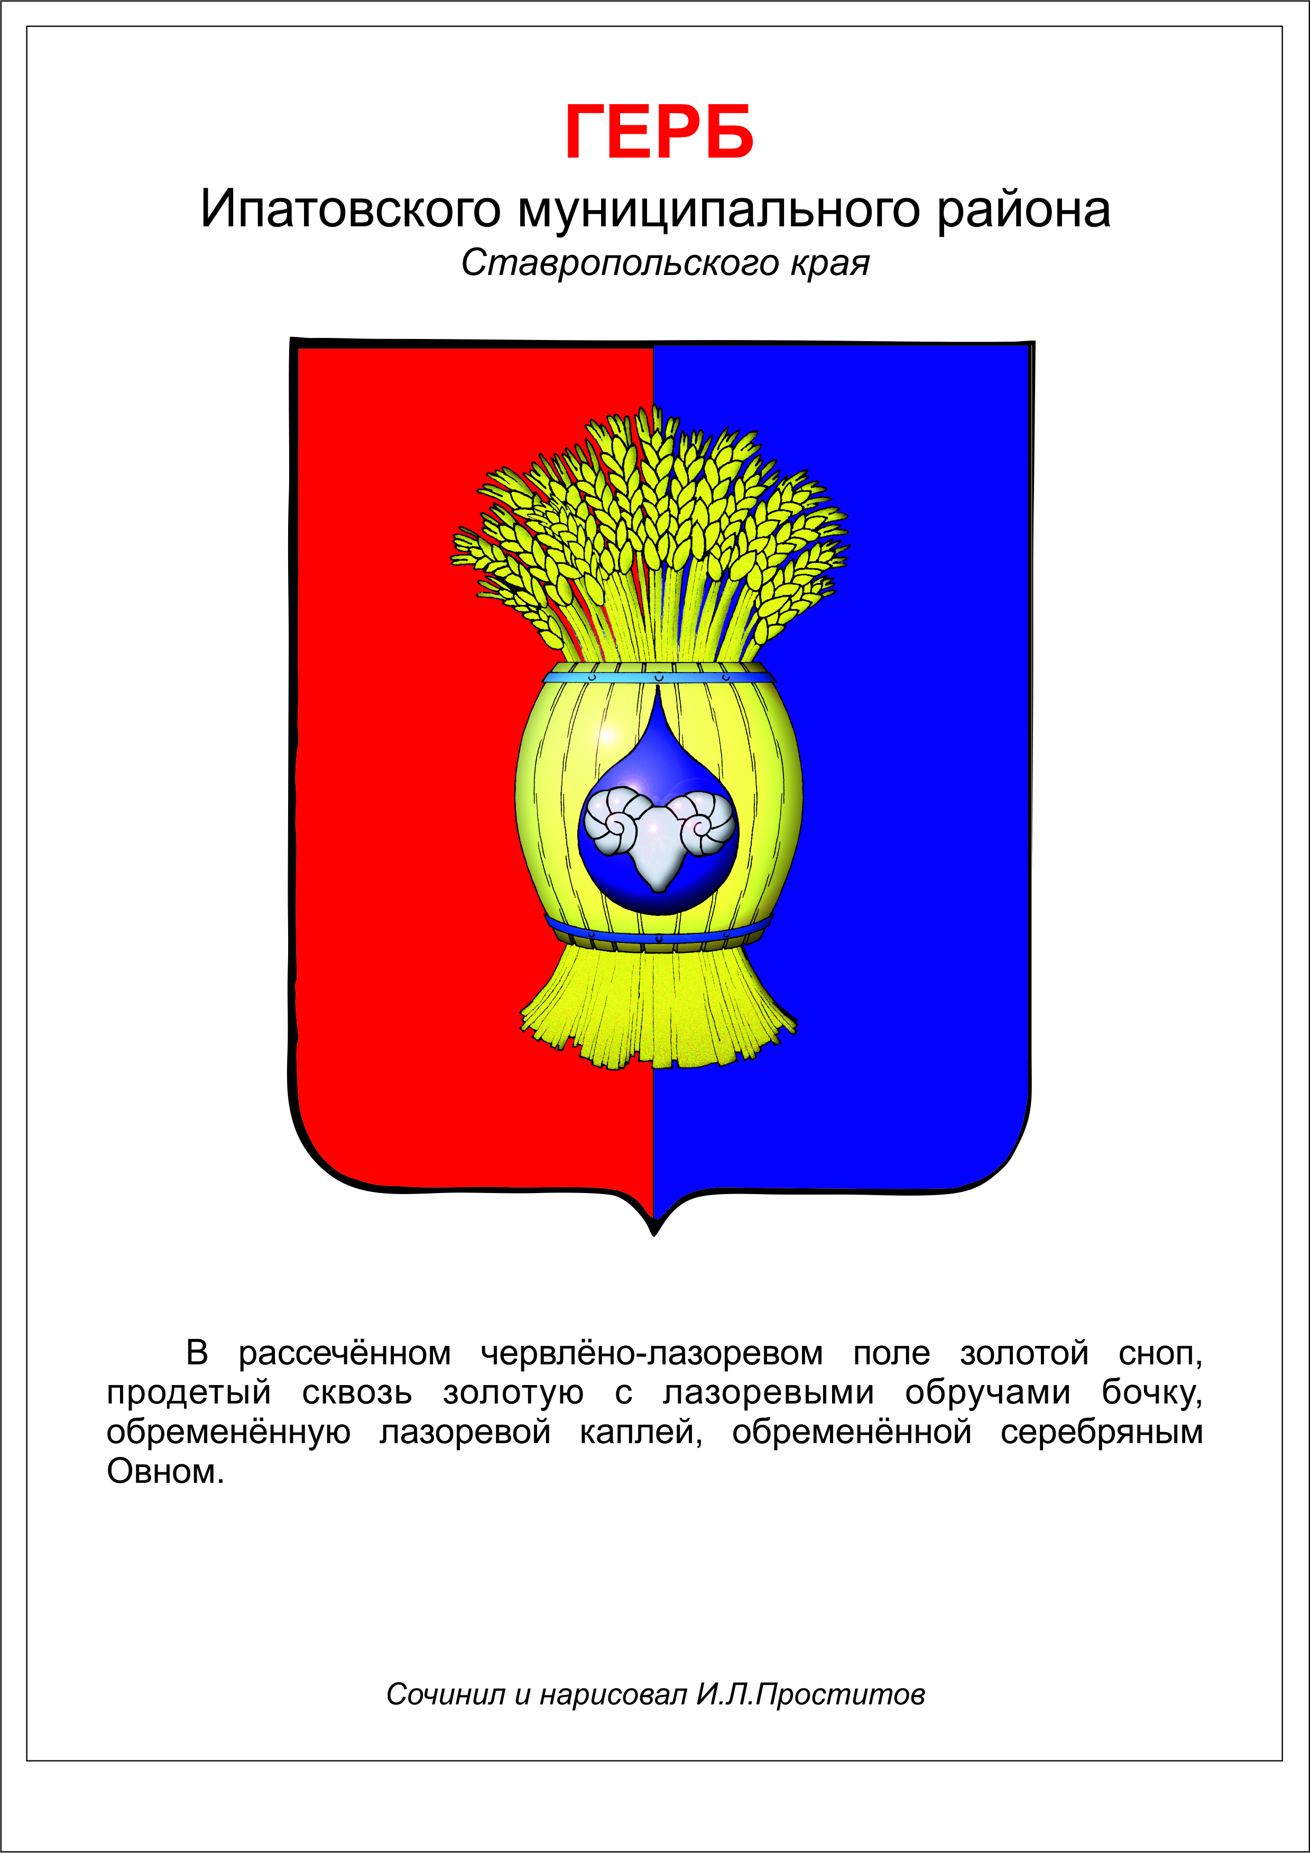
ПРИКАЗ

Председателя Контрольно - счетной комиссии Ипатовского городского округа Ставропольского края

29 декабря 2021 г. г. Ипатово № 40

Об утверждении Положения о сообщении муниципальными служащими, выборными должностными лицами, осуществляющими свои полномочия на постоянной основе, Контрольно - счетной комиссии Ипатовского городского округа Ставропольского края о получении подарка в связи с протокольными мероприятиями, служебными командировками и другими официальными мероприятиями, участие в которых связано с исполнением ими должностных обязанностей, сдаче и оценке подарка, реализации (выкупе) подарка и зачислении средств, вырученных от его реализации

В соответствии с Гражданским кодексом Российской Федерации, федеральными законами от 02 марта 2007 г. № 25-ФЗ «О муниципальной службе в Российской Федерации», от 25 декабря 2008 г. № 273-ФЗ «О противодействии коррупции», постановлением Правительства Российской Федерации от 9 января 2014 г. № 10 «О порядке сообщения отдельными категориями лиц о получении подарка в связи с протокольными мероприятиями, служебными командировками и другими официальными мероприятиями, участие в которых связано с исполнением ими служебных (должностных) обязанностей, сдачи и оценки подарка, реализации (выкупа) и зачисления средств, вырученных от его реализации»

ПРИКАЗЫВАЮ:

1. Утвердить прилагаемое Положение о сообщении муниципальными служащими, выборными должностными лицами, осуществляющими свои полномочия на постоянной основе, Контрольно - счетной комиссии Ипатовского городского округа Ставропольского края о получении подарка в связи с протокольными мероприятиями, служебными командировками и другими официальными мероприятиями, участие в которых связано с исполнением ими должностных обязанностей, сдаче и оценке подарка, реализации (выкупе) подарка и зачислении средств, вырученных от его реализации.
2. Опубликовать настоящий приказ в муниципальной газете «Ипатовский информационный вестник».
4. Настоящий приказ вступает в силу со дня его официального опубликования.

Председатель Контрольно - счетной
комиссии Ипатовского городского
округа Ставропольского края Е.П.Деньщикова
Утверждено
приказом председателя
Контрольно - счетной комиссии Ипатовского городского округа Ставропольского края
от 29 декабря 2021 г. № 40

Положение
о сообщении муниципальными служащими, выборными должностными лицами, осуществляющими свои полномочия на постоянной основе, Контрольно - счетной комиссии Ипатовского городского округа Ставропольского края о получении подарка в связи с протокольными мероприятиями, служебными командировками и другими официальными мероприятиями, участие в которых связано с исполнением ими должностных обязанностей, сдаче и оценке подарка, реализации (выкупе) подарка и зачислении средств, вырученных от его реализации

1. Настоящее Положение определяет порядок сообщения муниципальными служащими, выборными должностными лицами, осуществляющими свои полномочия на постоянной основе, Контрольно - счетной комиссии Ипатовского городского округа Ставропольского края о получении подарка в связи с протокольными мероприятиями, служебными командировками и другими официальными мероприятиями, участие в которых связано с исполнением ими служебных (должностных) обязанностей, сдаче и оценке подарка, реализации (выкупе) подарка и зачислении средств, вырученных от его реализации.
2. Для целей настоящего Положения используются следующие понятия:
«подарок, полученный в связи со служебными командировками и другими официальными мероприятиями» - подарок, полученный муниципальным служащим, выборным должностным лицом, осуществляющими свои полномочия на постоянной основе, в связи с протокольными мероприятиями, служебными командировками и другими официальными мероприятиями от физических (юридических) лиц, которые осуществляют дарение исходя из должностного положения одаряемого или исполнения им служебных (должностных) обязанностей, за исключением канцелярских принадлежностей, которые в рамках протокольных мероприятий, служебных командировок и других официальных мероприятий предоставлены каждому участнику указанных мероприятий в целях исполнения им своих служебных (должностных) обязанностей, цветов и ценных подарков, которые вручены в качестве поощрения (награды);
«получение подарка в связи с должностным положением или в связи с исполнением должностных обязанностей» - получение муниципальным служащим, выборным должностным лицом, осуществляющими свои полномочия на постоянной основе, лично или через посредника от физических (юридических) лиц подарка в рамках осуществления деятельности, предусмотренной должностной инструкцией, а также в связи с исполнением должностных обязанностей в случаях, установленных федеральными законами и иными нормативными актами, определяющими особенности правового положения и специфику профессиональной служебной и трудовой деятельности указанных лиц.
3. Выборные должностные лица, осуществляющие свои полномочия на постоянной основе, муниципальные служащие не вправе получать не предусмотренные законодательством Российской Федерации подарки от физических (юридических) лиц в связи с их должностным положением или исполнением ими должностных обязанностей.
4. Муниципальные служащие обязаны в порядке, предусмотренном настоящим Положением, уведомлять обо всех случаях получения подарка в связи с исполнением ими должностных обязанностей председателя Контрольно - счетной комиссии Ипатовского городского округа Ставропольского края (далее – председатель Контрольно - счетной комиссии).
5. Уведомление о получении подарка в связи со служебными командировками и другими официальными мероприятиями, участие в которых связано с исполнением должностных обязанностей (далее - уведомление), составленное согласно приложению, представляется не позднее 3-х рабочих дней со дня получения подарка председателю Контрольно - счетной комиссии. К уведомлению прилагаются документы (при их наличии), подтверждающие стоимость подарка (кассовый чек, товарный чек, иной документ об оплате (приобретении) подарка).
6. Уведомление составляется в 2-х экземплярах, один из которых возвращается лицу, представившему уведомление, с отметкой о регистрации, другой экземпляр направляется в постоянно действующую комиссию для проведения инвентаризации, принятия к учёту основных средств и списания материальных запасов аппарата Контрольно - счетной комиссии Ипатовского городского округа Ставропольского края (далее – аппарат Контрольно - счетной комиссии), либо в комиссию по поступлению и выбытию активов, образованную в соответствии с законодательством о бухгалтерском учёте (далее - комиссия).
7. Подарок, стоимость которого подтверждается документами и превышает 3 тысячи рублей либо стоимость которого получившим его муниципальным служащим неизвестна, сдается материально-ответственному лицу, которое принимает его на хранение по акту приема-передачи не позднее 5 рабочих дней со дня регистрации уведомления в соответствующем журнале регистрации.
8. Подарок, полученный выборным должностным лицом, осуществляющим свои полномочия на постоянной основе, муниципальным служащим независимо от его стоимости, подлежит передаче на хранение в порядке, предусмотренном пунктом 7 настоящего Положения.
9. До передачи подарка по акту приема-передачи ответственность, в соответствии с законодательством Российской Федерации, за утрату или повреждение подарка несет лицо, получившее подарок.
10. В целях принятия к бухгалтерскому учету подарка в порядке, установленном законодательством Российской Федерации, определение его стоимости проводится на основе рыночной цены, действующей на дату принятия к учету подарка, или цены на аналогичную материальную ценность в сопоставимых условиях с привлечением при необходимости комиссии. Сведения о рыночной цене подтверждаются документально, а при невозможности документального подтверждения - экспертным путем. Подарок возвращается сдавшему его лицу по акту приема-передачи в случае, если его стоимость не превышает 3 тыс. рублей.
11. Материально-ответственное лицо обеспечивает включение в установленном порядке принятого к бухгалтерскому учету подарка, стоимость которого превышает 3 тыс. рублей, в реестр муниципального имущества.
12. Лица, сдавшие подарок, могут его выкупить, направив на имя председателя Контрольно - счетной комиссии соответствующее заявление не позднее двух месяцев со дня сдачи подарка.
13. Материально-ответственное лицо в течение 3 месяцев со дня поступления заявления, указанного в пункте 12 настоящего Положения, организует оценку стоимости подарка для реализации (выкупа) и уведомляет в письменной форме лицо, подавшее заявление, о результатах оценки, после чего в течение месяца заявитель выкупает подарок по установленной в результате оценки стоимости или отказывается от выкупа.
14. В случае если в отношении подарка, изготовленного из драгоценных металлов и (или) драгоценных камней, не поступило от выборных должностных лиц, осуществляющих свои полномочия на постоянной основе, муниципальных служащих заявление, указанное в пункте 12 настоящего Положения, либо в случае отказа указанных лиц от выкупа такого подарка подарок, изготовленный из драгоценных металлов и (или) драгоценных камней, подлежит передаче материально-ответственным лицом в федеральное казенное учреждение «Государственное учреждение по формированию Государственного фонда драгоценных металлов и драгоценных камней Российской Федерации, хранению, отпуску и использованию драгоценных металлов и драгоценных камней (Гохран России) при Министерстве финансов Российской Федерации» для зачисления в Государственный фонд драгоценных металлов и драгоценных камней Российской Федерации.
15. Подарок, в отношении которого не поступило заявление, указанное в пункте 12 настоящего Положения, может использоваться аппаратом Думы с учетом заключения комиссии о целесообразности использования подарка для обеспечения деятельности.
16. В случае нецелесообразности использования подарка, председателем Контрольно - счетной комиссии принимается решение о реализации подарка и проведении оценки его стоимости для реализации (выкупа), осуществляемой отделом имущественных и земельных отношений администрации Ипатовского городского округа Ставропольского края посредством проведения торгов в порядке, предусмотренном законодательством Российской Федерации.
17. Оценка стоимости подарка для реализации (выкупа), предусмотренная пунктами 13 и 15 настоящего Положения, осуществляется субъектами оценочной деятельности в соответствии с законодательством Российской Федерации об оценочной деятельности.
18. В случае если подарок не выкуплен или не реализован, председателем Контрольно - счетной комиссии принимается решение о повторной реализации подарка, либо о его безвозмездной передаче на баланс благотворительной организации, либо о его уничтожении в соответствии с законодательством Российской Федерации.
19. Средства, вырученные от реализации (выкупа) подарка, зачисляются в доход бюджета Ипатовского городского округа Ставропольского края в порядке, установленном бюджетным законодательством Российской Федерации.
_______________

Приложение к Положению о сообщении муниципальными служащими, выборными должностными лицами, осуществляющими свои полномочия на постоянной основе, Контрольно - счетной комиссии Ипатовского городского округа Ставропольского края о получении подарка в связи с протокольными мероприятиями, служебными командировками и другими официальными мероприятиями, участие в которых связано с исполнением ими должностных обязанностей, сдаче и оценке подарка, реализации (выкупе) подарка и зачислении средств, вырученных от его реализации

Уведомление о получении подарка

_________________________________
(наименование (муниципального) органа
_________________________________
от ______________________________
_________________________________
(ф.и.о., занимаемая должность)

Уведомление о получении подарка от «_____» ________ 20__ г.

Извещаю о получении ______________________________________________
(дата получения)
подарка(ов) на _____________________________________________________
____________________________________________________________________________________________________________________________________
(наименование протокольного мероприятия, служебной командировки, другого официального мероприятия, место и дата проведения)

Наименование подарка | Характеристика подарка, его описание | Количество предметов | Стоимость в рублях <*>
1.
2.
3.
Итого
Приложение: ________________________________________ на _____ листах.
(наименование документа)

Лицо, представившее уведомление ________ ____________ «__» ____ 20__ г.
(подпись) (расшифровка подписи)

Лицо, принявшее уведомление ________ ________________ "__" ____ 20__ г.
(подпись) (расшифровка подписи)

Регистрационный номер в журнале регистрации уведомлений _____________

«_______» _________________ 20__ г.

______________________________________________________________
<*> Заполняется при наличии документов, подтверждающих стоимость подарка.

